 | Министерство науки и высшего образования Российской Федерации  Федеральное государственное автономное образовательное учреждение  высшего образования  «Московский государственный технический университет  имени Н.Э. Баумана  (национальный исследовательский университет)»  (МГТУ им. Н.Э. Баумана)
ФАКУЛЬТЕТ «ИНЖЕНЕРНЫЙ БИЗНЕС И МЕНЕДЖМЕНТ»
КАФЕДРА «ПРОМЫШЛЕННАЯ ЛОГИСТИКА» (ИБМ-3)

Отчет по лабораторной работе № 2
по дисциплине «Технологии машинного обучения»
«Обработка пропусков в данных, кодирование категориальных признаков, масштабирование данных»

Студент ИБМ 3-64Б А. М. Примакова
(Подпись, дата)
Руководитель Ю. Е. Гапанюк
(Подпись, дата)

2026
Загрузка и первичный анализ данных

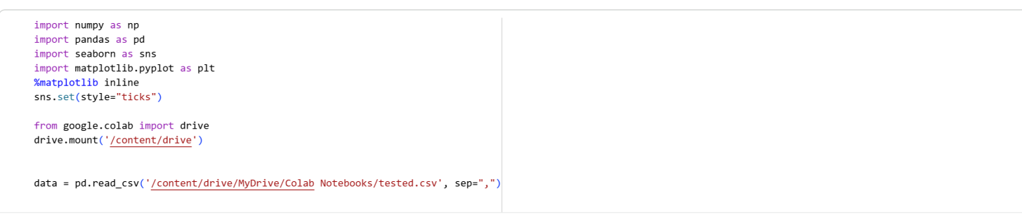
- Размер набора дынных

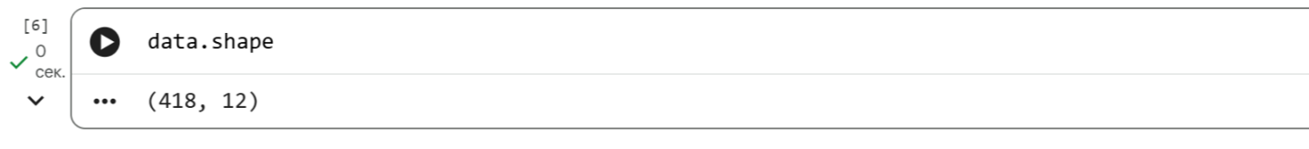
- Типы колонок
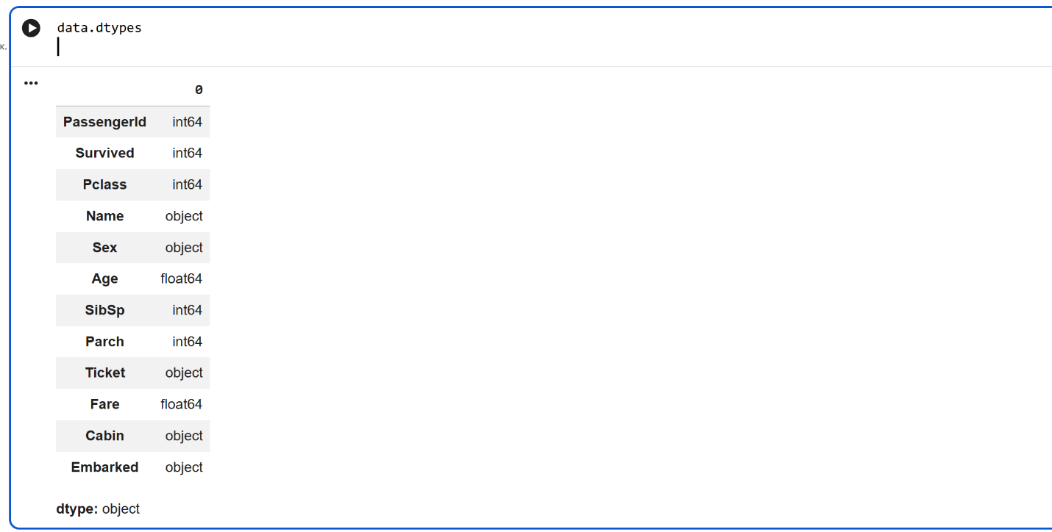

- проверим есть ли пропущенные значения
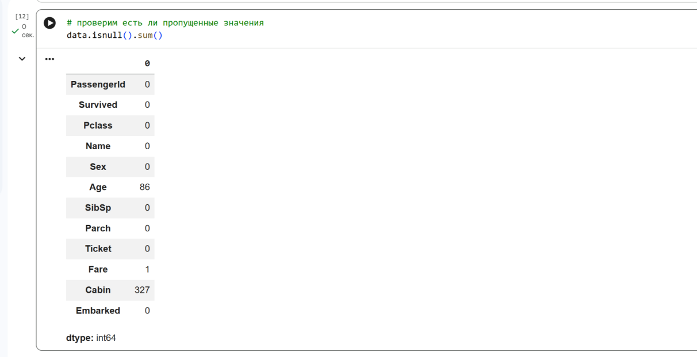
- Первые 5 строк датасета
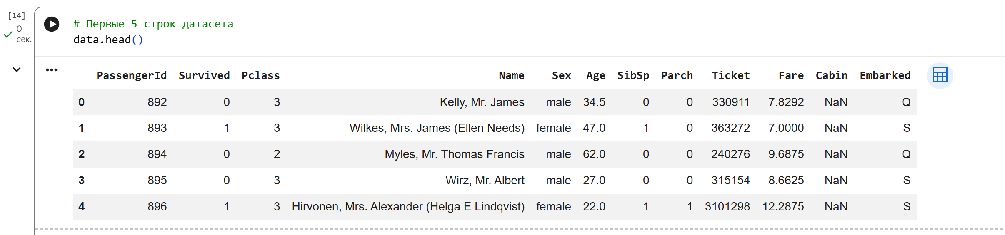

- Количество строк

Обработка пропусков в данных
- Удаление строк и колонок с пустыми значениями
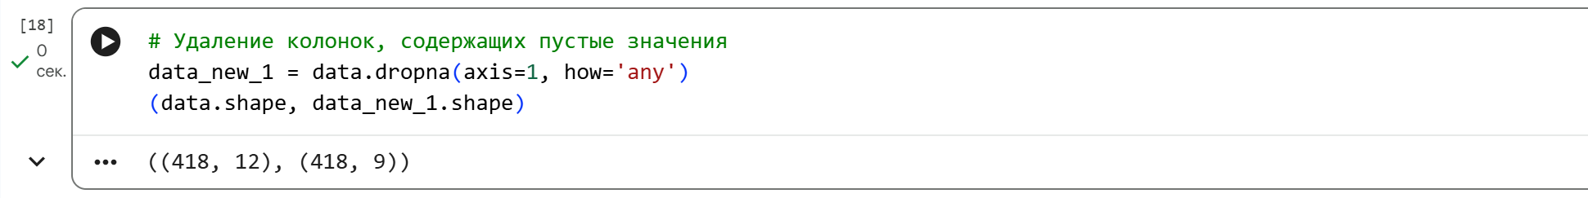

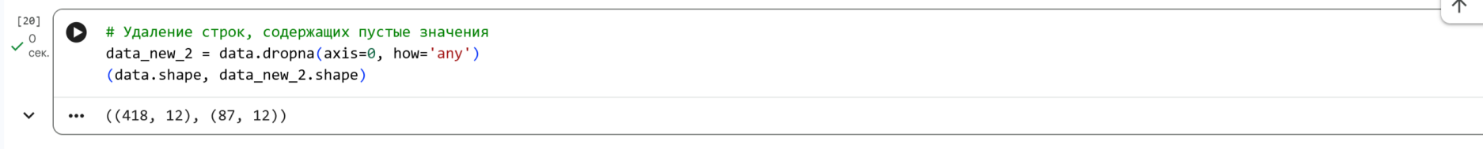

- "Внедрение значений" - импьютация (imputation)
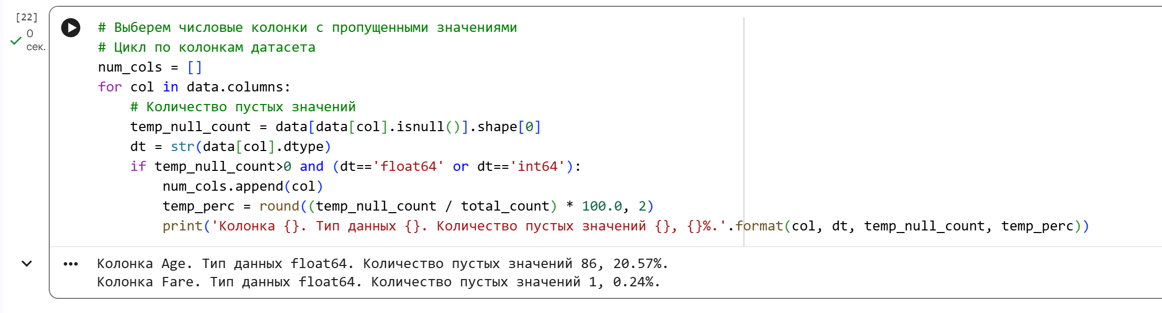
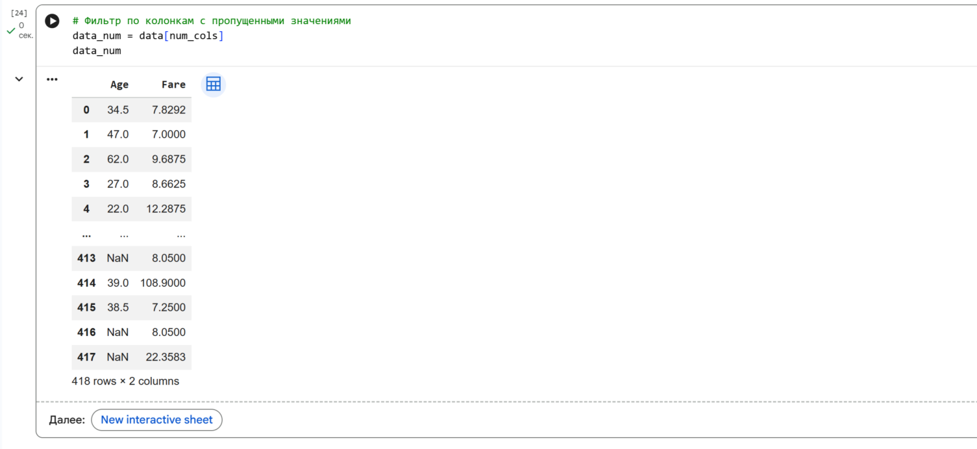

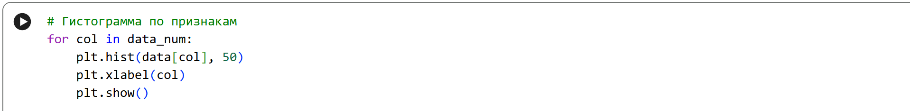
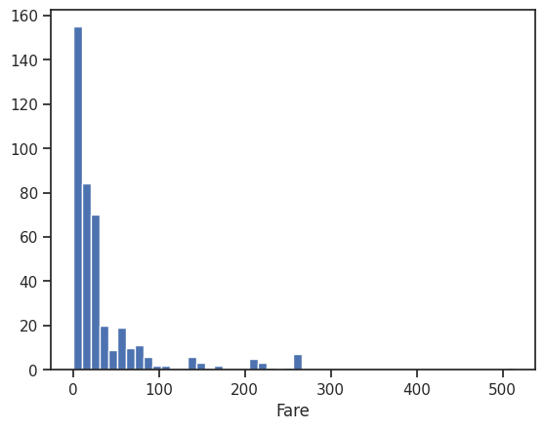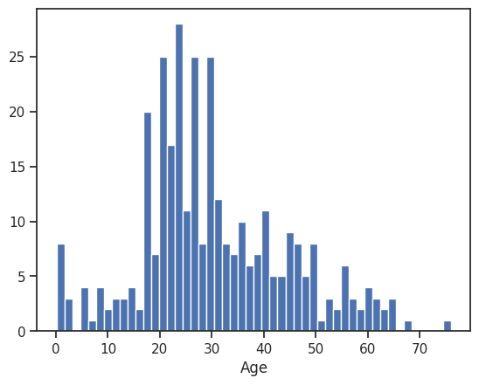

Заполним пропуски в колонке Age:
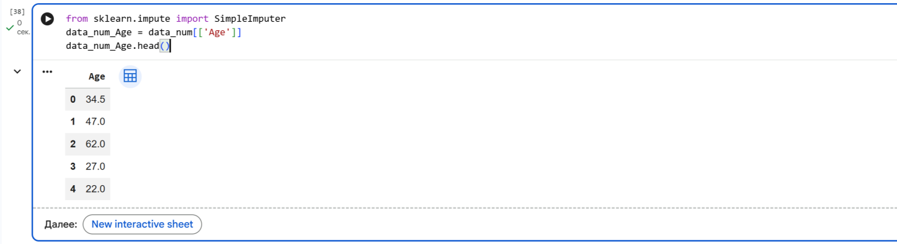

Индикатор пропусков:
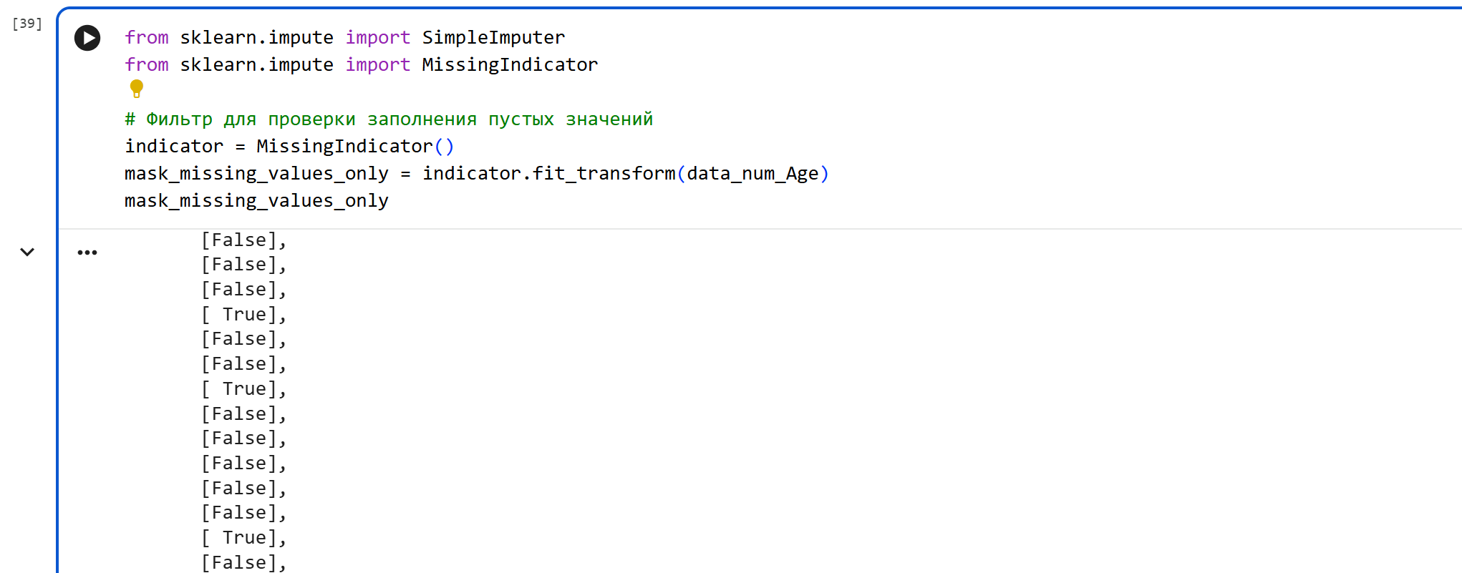

Заполнение пропусков средним возрастом:
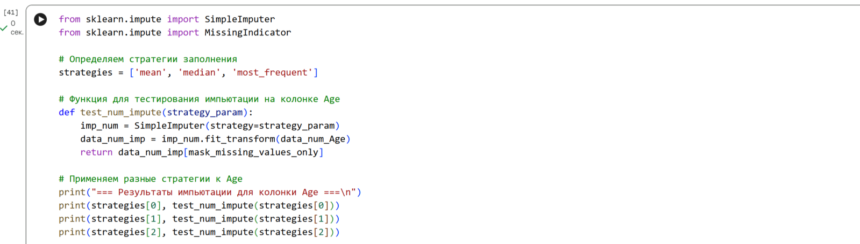
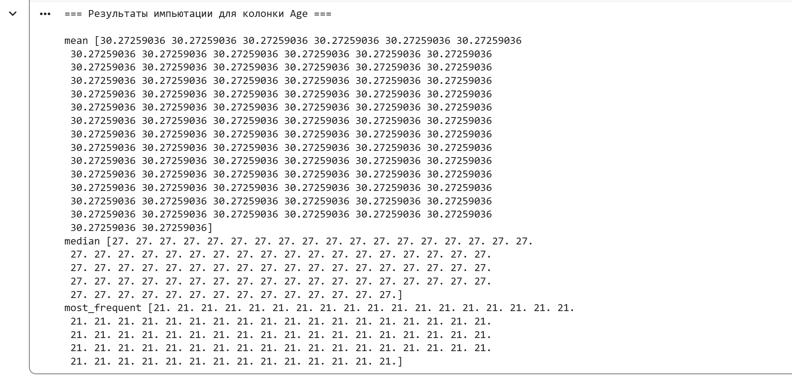

Обработка пропусков в категориальных данных
